안녕하세요.
중간고사 이후에는 팀프로젝트를 본격적으로 진행할 예정입니다.
이번 프로젝트는 RocksDB의 구조와 성능을 분석하고, 특정 요소를 변경하거나 조건을 조절하면서 성능 차이를 실험적으로 확인하는 것을 목표로 합니다.
프로젝트는 팀 단위로 진행되며, 각 팀은 하나의 주제를 정한 뒤 관련 배경을 조사하고, 실험을 설계하고, 결과를 분석하여 발표까지 수행하게 됩니다.
예를 들어, MemTable/SSTable 크기 조절, compression 기법 비교, WAL 설정 변화, compaction 스타일 비교, Bloom filter 설정 변화, block cache 크기 및 구성 변화 등의 주제를 선택할 수 있습니다.
이 외에도 RocksDB 성능에 영향을 줄 수 있는 흥미로운 주제가 있다면 자유롭게 제안해도 됩니다.
중간고사 이후 첫 수업부터는 팀별 주제 선정과 역할 분담을 시작해야 하므로, 미리 팀원들과 관심 있는 주제에 대해 생각해두기 바랍니다.
프로젝트는 단순히 결과를 측정하는 것에서 끝나는 것이 아니라, 왜 그러한 결과가 나왔는지 원인을 분석하고 설명하는 것이 중요합니다.
따라서 실험 결과에 대한 해석과 논의도 함께 준비해야 합니다.
추후 세부 일정, 발표 방식, 평가 기준에 대해서는 별도로 공지하겠습니다.
팀원들과 원활히 소통하면서 프로젝트를 성실하게 준비해주기 바랍니다.

6. 진승현, 유주원, 강민지, 박강 (목요일, 1번)

Data disk large (40gb) <- input 10억 data (용량 부족)
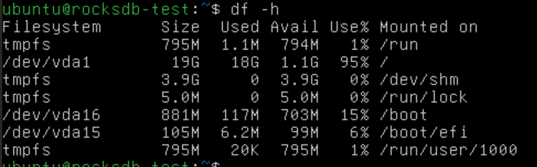

실험 과정

tmux 사용
그냥 돌리면 서버 연결 끊어지면, 돌고 있는 실험 강제 종료
tmux를 사용하면 실험을 돌려 놓으면, 컴퓨터 인터넷이 끊겨서 튕기더라도, 서버 안에서는 그 작업이 죽지 않고 돌아감 (백그라운드 실행도 가능)

메모리 버퍼 크기 8mb로 줄이기
그냥 돌리면 rocksdb.bloom.filter.useful COUNT 와 full.positive COUNT 전부 0으로 나옴
-> rocksdb에서 블룸필터를 사용하지 않음 (작동할 필요가 없어서)
=> 메모리 버퍼 크기를 8mb로 줄임
-> 데이터를 넣는 동안 메모리가 꽉 차서 강제로 여러 번 디스크로 데이터를 내려보내서 블룸 필터가 생성됨

1. 실험 명령어
./db_bench --benchmarks="fillrandom,readrandom,readmissing" --num=1000000 --bloom_bits=10 --write_buffer_size=8388608 –statistics

--num=1000000 : 데이터베이스에 넣을 총 데이터 수 (n)
--bloom_bits=10 : 데이터 1개당 할당할 비트 수 (m/n)

2. 실험 목적 및 원리
배열 비트 수 대비 인풋 데이터 비율 (m/n)이 10일 때, RocksDB가 기본적으로 세팅하는 최적의 해시 함수 개수(k ~= 7) 환경에서 발생하는 기본 FP 비율을 측정하기 위한 베이스라인(기준점) 실험

--bloom_bits=10: m/n 비율을 10으로 설정해 블룸 필터를 활성화
--write_buffer_size=8388608 (8MB): 데이터 100만 개가 메모리(MemTable)에만 머물지 않도록 메모리 버퍼 크기를 대폭 줄임. 이로써 데이터가 강제로 하드디스크(SSTable)로 내려가게 되고, 디스크 앞단을 지키는 블룸 필터가 강제로 일하게 만듦
readmissing: DB에 존재하지 않는 데이터를 의도적으로 찾게 시키는 벤치마크. 데이터가 무조건 없기 때문에, 블룸 필터가 제대로 True Negative하는지 아니면 False Positive하는지 테스트할 수 있음.

3. 실험 결과 데이터
결과 로그(STATISTICS)에서 블룸 필터의 성능을 나타내는 두 가지 핵심 지표를 얻음
rocksdb.bloom.filter.useful: 3,319,965
의미: 블룸 필터가 이 데이터는 디스크에 확실히 없다고 정확하게 판단하여 불필요한 디스크 I/O를 방어해 낸 횟수 (True Negative)

rocksdb.bloom.filter.full.positive: 616,655
의미: 데이터가 없는데도 해시 충돌 등의 이유로 블룸 필터가 있을 수도 있으니, 디스크를 찾아보라고 잘못 판단한 횟수 (False Positive).

4. 결과 해석 및 결론
이 두 숫자를 더하면 블룸 필터가 작동한 총 검사 횟수가 나오고, 이를 통해 FP 비율을 도출할 수 있음
총 검사 횟수: 3,319,965 + 616,655 = 3,936,620번
FP 비율 (False Positive Rate): 616,655 / 3,936,620 = 0.1566 (15.66%)

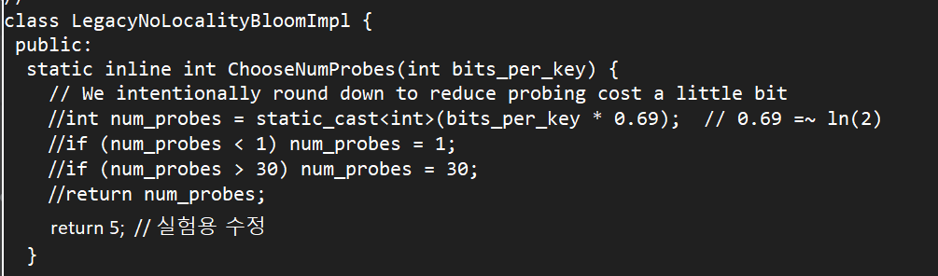

Fpr :
((full.positive - true.positive) / ((full.positive - true.positive) + useful)) * 100

rocksdb/util 에서 bloom_impl.h 파일에서 (winscp)
블룸 필터 k 수정
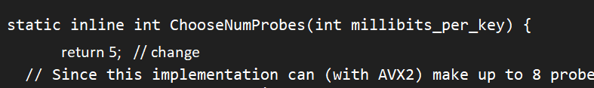
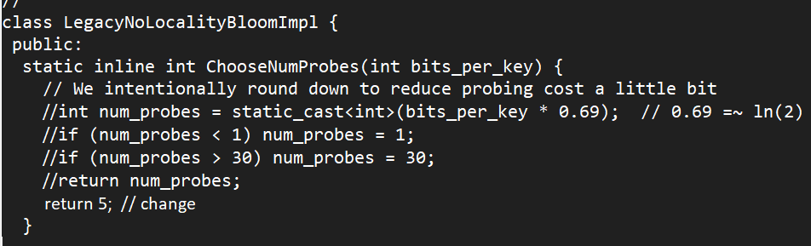

재컴파일
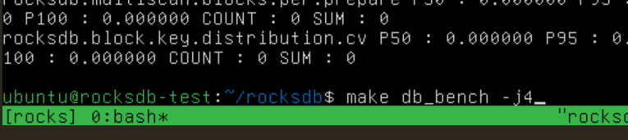

함수에서 bits_per_key라는 파라미터를 받아놓고, 코드 안에서 한 번도 안 썼다고 에러
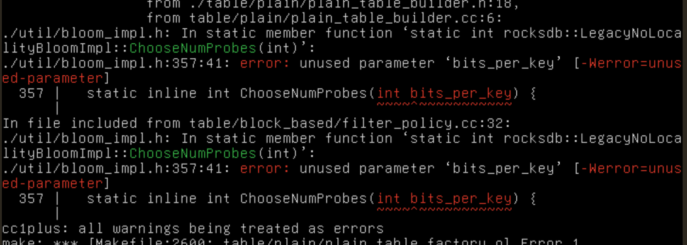

(void) 변수명; 추가해줌
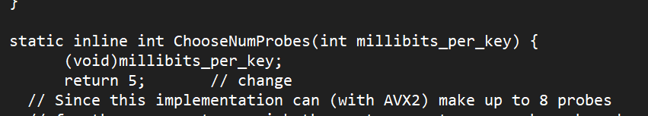

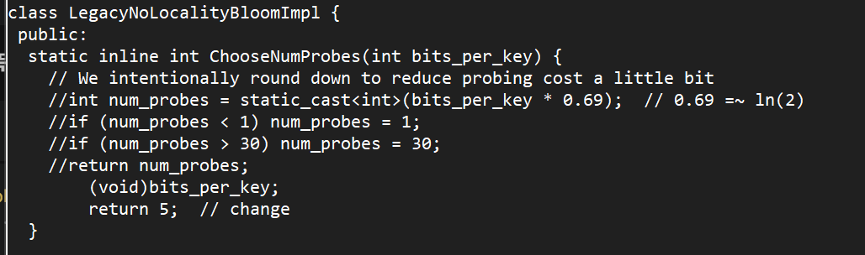

재컴파일
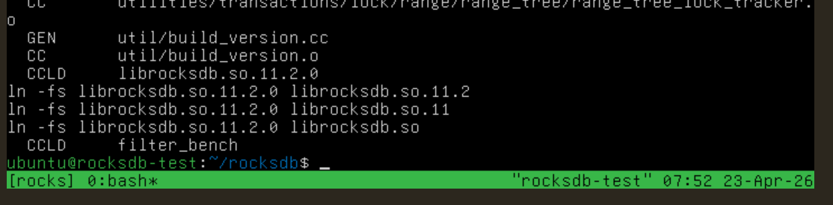

기존 (최적화 해시함수 개수 k 수정 전)
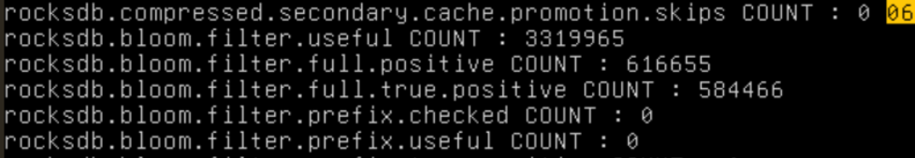
fpr : 15.66 (useful count 3319965, positive count 616655)

수정 후 (k= 5)
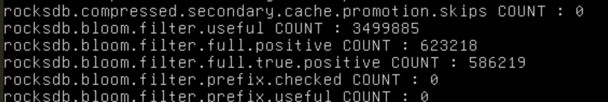
fpr : 15.11 (useful count 3499885, positive count 623218)

제대로 바뀐 것일까?
fpr의 차이가 0.5 수준.
원래 오차범위도 0.5가 날 수 있는 것일까, 아니면 제대로 k 값이 바뀐 것일까?
-> k=1로 수정해봄

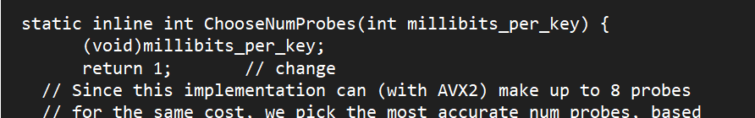

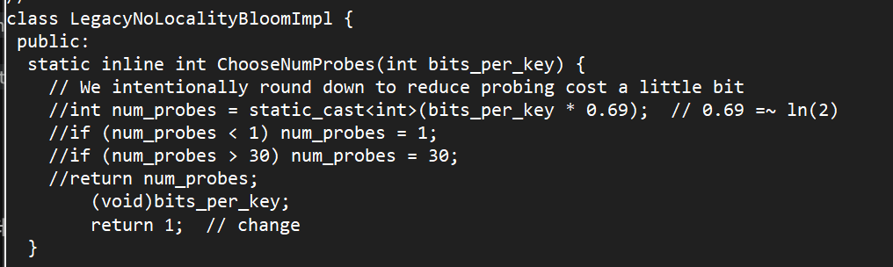

재컴파일 (make clean, make -j4 db_bench)
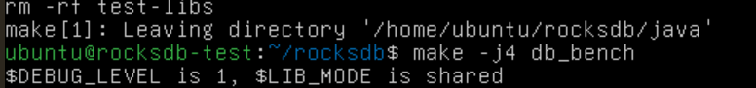

K=1 결과
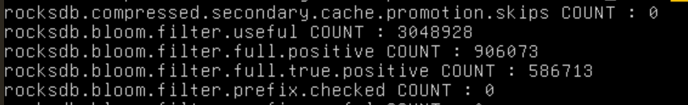

fpr 이 50 으로 급증 (useful count 3048928, full positive count 3048928)

코드 수정 적용이 확실해 보임.
그럼 기존 최적화 k일 때는 15.66,
k=5 일 때는 15.11,
k=1 일 때는 50.0

왜 기본 최적화 k 일 때 보다 k=5로 내가 임의로 설정했을 때 fpr 이 낮게 나왔을까?
아마 fpr 0.5 정도는 오차범위 내의 결과인 것 같다. 실험 상황 때문에 약간의 노이즈가 발생했을 수도 있고. (표준보다 더 적은 k값을 사용하는 것이 fpr을 낮추는데 더 유리하다긴 한다.)

K=10 실험.
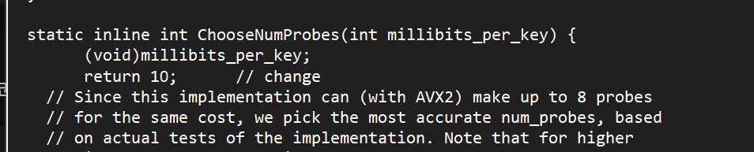

-> fpr : 15.75 (15.66 보다 크게 나옴)

K=4 실험
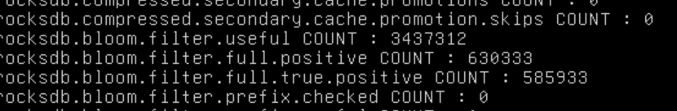
k=4 에서 useful count 3437312, positive count 630333 .
fpr ->15.50 (k=5 -> fpr = 15.11)

k=6 실험

에러 (return 뒤의 6; 부분을 인식 못 함)
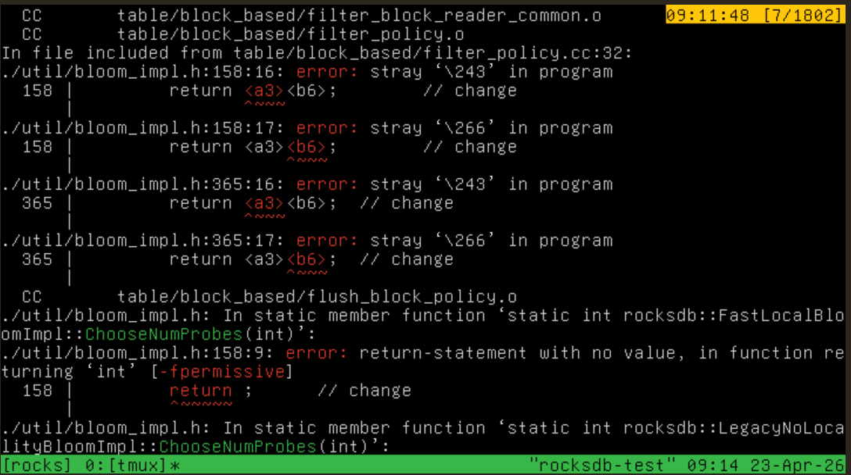

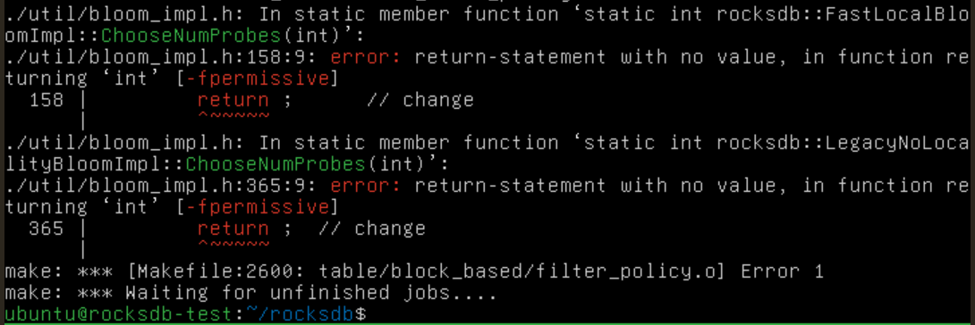

수정 코드를 확인해봤는데, 이상이 없었다.
그래서 찾아봤더니 한/영 이나 입력기 (한컴/microsoft) 에 따라서도 컴파일러가 인식을 못 할 수도 있다.
다시 수정해서 컴파일 해봤더니 잘 된다.

K=6 실험 결과
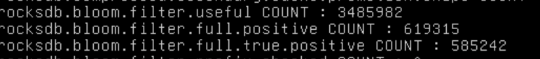

usefull count : 3485982, positive count : 619315
-> fpr : 17.77

실험 결과
기존 k 최적값의 fpr: 15.66
K=1 50
K=4 15.50
K=5 15.11
K=6 17.77
K=10 15.75

-> 실험 환경이나 오차범위 때문에 rocksDB의 최적값이 몇 인지는 정확히는 모르지만,
일단 실험 결과로는 m/n=10 일 때, k=5 가 최적값이라고 예상된다.

m/n=5 일 때도 실험해보자.
K=6
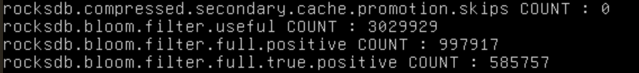

Fpr : 19.33

K=2
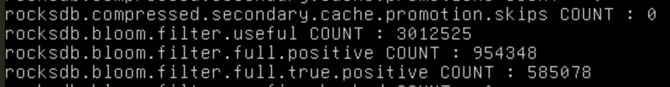

Fpr : 24.06

K=3
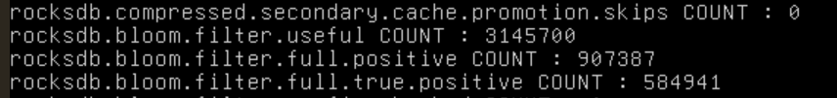

Fpr : 22.39

K=4
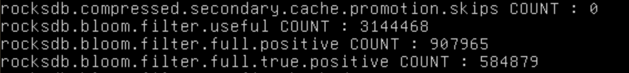

Fpr : 22.41

K=5
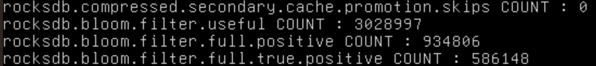

Fpr : 23.58

왜 k=6 에서 최적값이 나왔을까?
예상대로라면 m/n=10 에서 k=5가 최적값이니까, m/n=5에서는 k=2,3 쯤에서 나왔어야 했는데.
(1. RocksDB의 SIMD 최적화 효과 : util/bloom_impl.h 코드를 보면 FastLocalBloomImpl은 AVX2(SIMD) 명령어를 사용하여 한 번에 8개의 프로브를 처리하는 데 최적화되어 있다.
이 구조에서는 k값이 특정 숫자(예: 8의 배수나 4, 6 등)일 때 하드웨어 가속이 더 효율적으로 작동하여, 이론적인 오차를 성능(속도 및 정확도)으로 찍어누르는 경우가 발생할 수 있다.
? : m/n=10 에서는 k=5 일 때가 k=6 일 때보다 더 좋게 나왔는데

2. 캐시 라인(512비트)의 밀도 문제 : 비트 밀도가 낮을 때(m/n=5), k를 적게 쓰면 512비트라는 좁은 공간 안에 비트가 너무 듬성듬성 박혀서 변별력이 떨어질 수 있다.
오히려 k=6처럼 비트를 더 많이 채워 넣는 것이 해당 버킷 안에서는 더 명확한 지문 역할을 하게 된 것일 수 있다.)

? : 아까 m/n=10 에서 k=6 하고, m/n=5 넘어갈 때는 재컴파일을 할 필요가 없으니까 make clean을 하지 않았는데, 혹시 그것 때문에 k=6 에서 fpr 이 이상하게 낮게 나온건가?

K=6 재실험
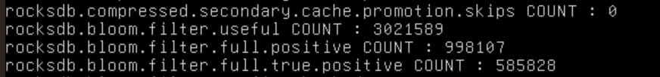

Fpr : 24.83

! :
가장 유력한 원인: 데이터베이스 오염 (Existing DB)
RocksDB의 db_bench는 실행할 때마다 데이터를 새로 쓰기도 하지만, 기본적으로 지정된 폴더에 데이터(SST 파일)를 저장한다.
현상: 아까 m/n=10, k=6으로 실험을 마친 뒤, DB 폴더를 지우지 않고 바로 m/n=5 실험을 돌렸다면,
결과 : readmissing 단계에서 db_bench는 방금 전 m/n=10으로 아주 정밀하게 만들어진(FPR ~15%) 예전 필터들을 다시 읽게 된다.
분석: 분명히 명령은 m/n=5로 내렸지만, 실제로 읽고 있는 데이터는 m/n=10짜리 고성능 필터이니 오답률이 19.33%라는 중간 어딘가의 이상한 수치로 낮게 나온 것이다.
24.83%가 나온 데이터는 아마 DB가 새로 생성되었거나 클린한 상태에서 측정되었을 것이다.

혹시 모르니까 K=7
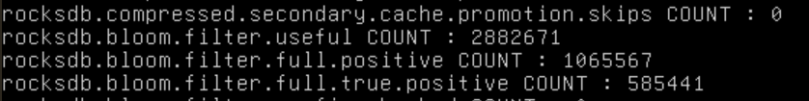

Fpr : 26.99

m/n=5
k=2 24.06
k=3 22.39
k=4 22.41
k=5 23.58
k=6 24.83
k=7 26.99

처음 make clean 하지 않고 진행한 k=6 제외

K=3에서 최적으로 나온다.

-> 중간 가설 : k의 최적값은 m/n의 중간 쯤 값으로 나오나?
-> m/n=20 일 때도, k=10 으로 나오려나?

m/n=10
기존 k 0.96
K=5 1.05
K=4 1.28
K=6 0.97
K=1 9.48

m/n=5
k=2 10.92
k=3 9.30
k=4 10.92
k=5 10.32
k=6 12.01
k=7 .14.28

m/n=20

k= 10 실험
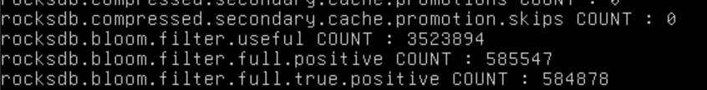

Fpr : 14.25

K=6 실험
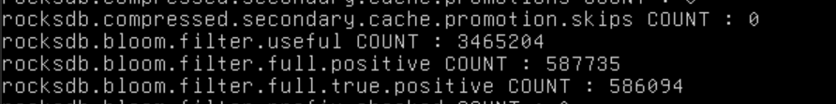

Fpr :

K=11
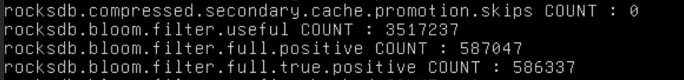

K=12
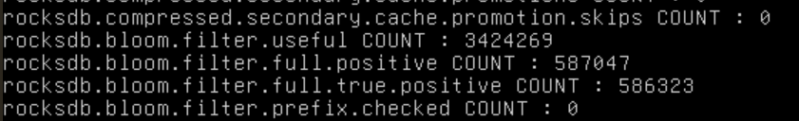

K=13
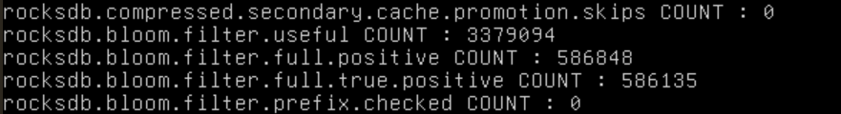

K=14
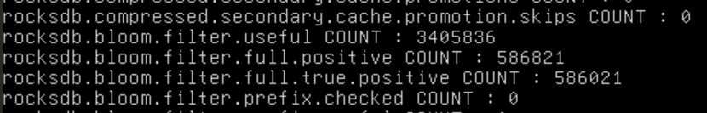

K=15
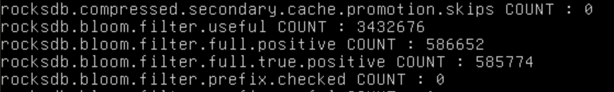

-> 더 해볼 실험들 : m/n=2 (초저사양), m/n=15 (고성능 환경의 중간 단계), m/n=30 (초고사양)

m/n=2

k=1
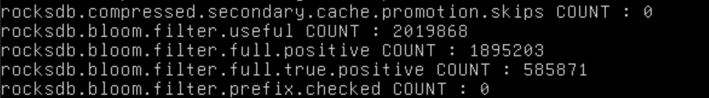

K=2
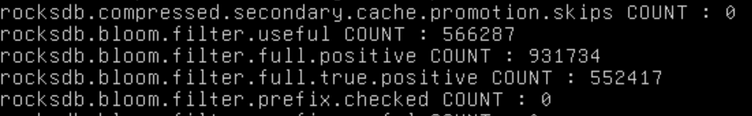

K=3
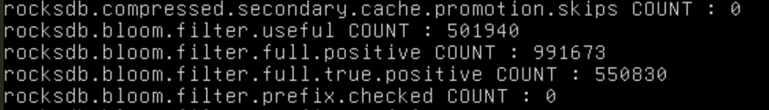

K=4
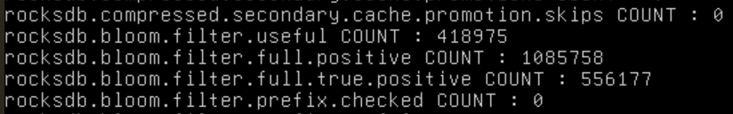

K=5
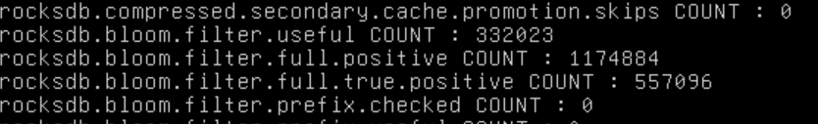

m/n=30

k=10
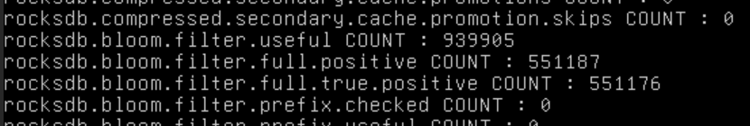

k=13
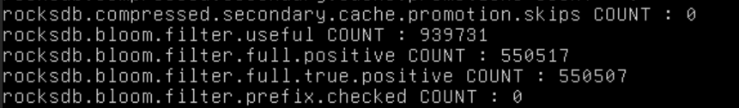

k=14
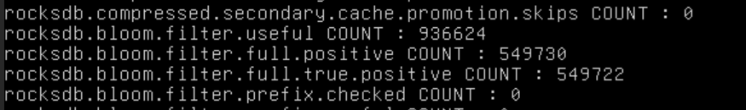

k=15
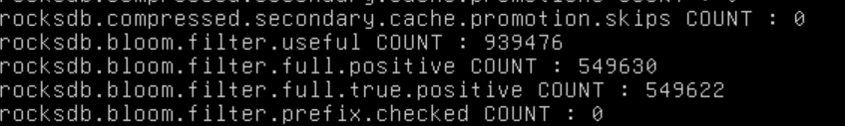

k=16
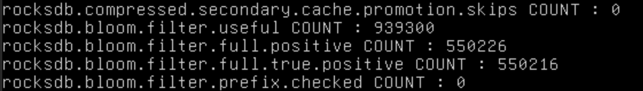

k=18
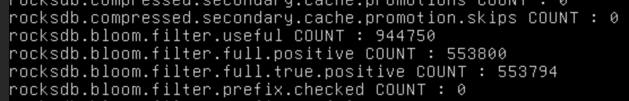

k=20
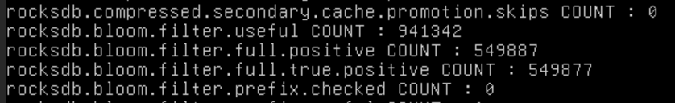

num=10000000 (인풋 데이터 천만 개)

벤치마크 실행 명령어 & 실행 옵션
time ./db_bench --benchmarks="fillrandom,readrandom,readmissing" --num=10000000 --bloom_bits=10 --write_buffer_size=67108864 --max_background_jobs=4 --statistics --use_existing_db=false > result_10M_10_1.txt

rm -rf /tmp/rocksdbtest-1000/dbbench

make -j4 db_bench

m/n=10

k=1
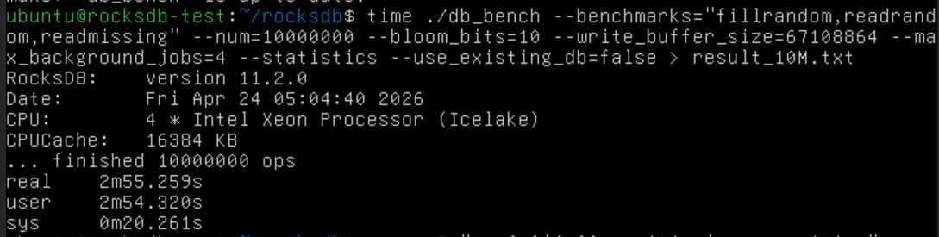
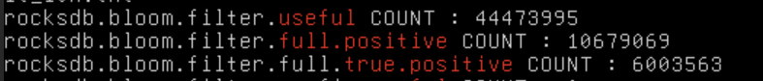

k=4
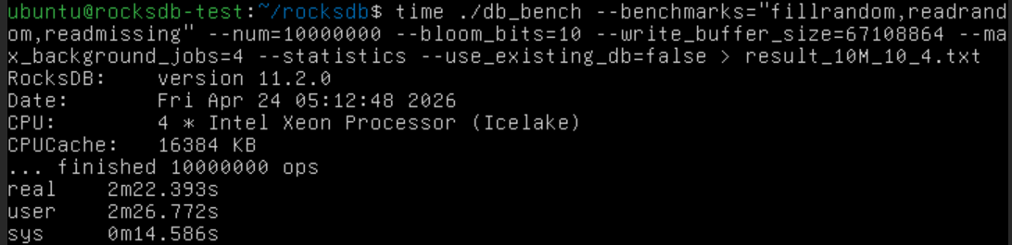
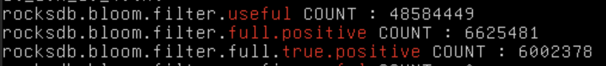

k=5
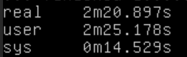

k=6
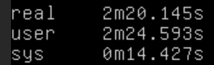
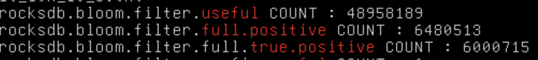

k=10
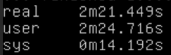
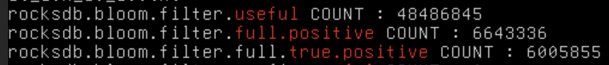

m/n=10
k= (1,4,5,6,10) (7,8,9)
9.5128 / 1.2663 / 1.0437 / 0.9705 / 1.2977
/ / /

K=7
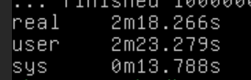
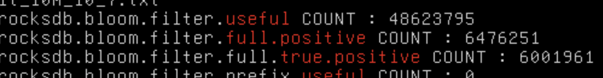

K=8
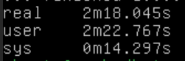
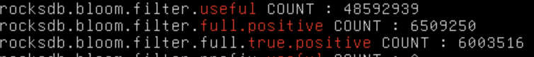

K=9
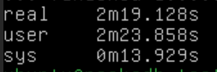

m/n=10
k= (1,4,5,6,7,8,910)
9.5128 / 1.2663 / 1.0437 / 0.9705 / 0.9660 / 1.0300 / 1.1403 / 1.2977
<- k=7 best

m/n=5

k=1
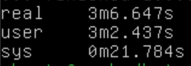
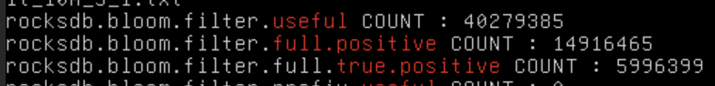

k=2
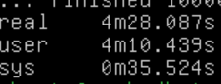
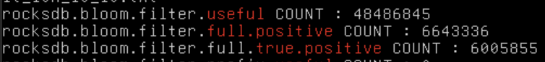

미심쩍어서 1번 더 실험
K=2
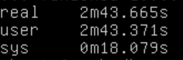
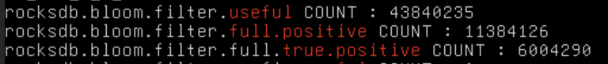

k=3
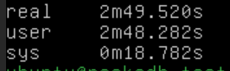
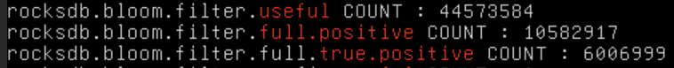

k=4
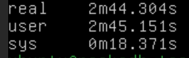

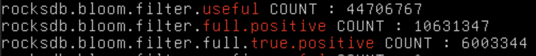

k=5
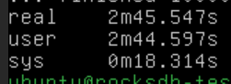
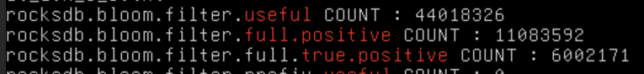

k=6
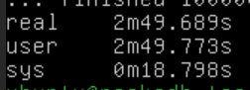
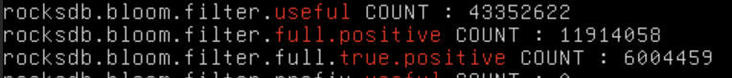

m/n=5
k= (1,2,3,4,5,6)
fpr =
18.1304 / 1.2977 / 9.3102 / 9.3102 / 9.3808 / 10.3492 / 11.9962
K=2 재실험 : 10.93
-> k=3 에서 최적

m/n=20
6,10,

K=6
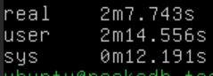
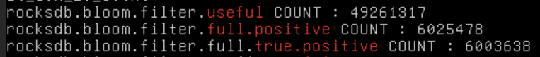

K=10
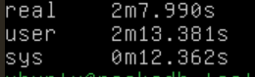
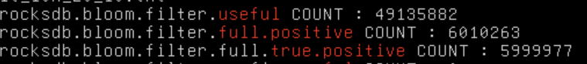

K=11
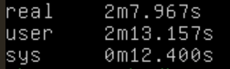
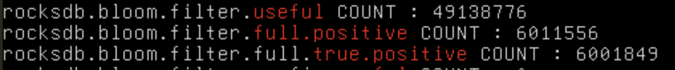

K=12
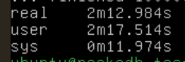
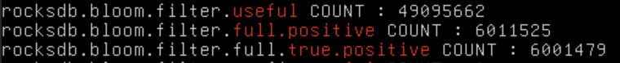

K=13
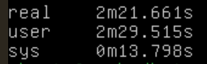
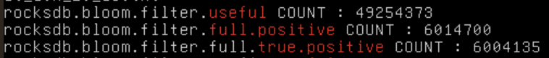

K=14
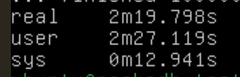

K=15
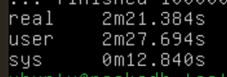

m/n=20
K=6,10,11,12,13,14,15
Fpr
0.0443 / 0.0209 / 0.0198 / 0.0205 / 0.0214 / 0.0225 / 0.0260
-> k=11 최적

m/n=2
1,2,3,4,5

K=1
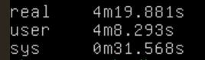
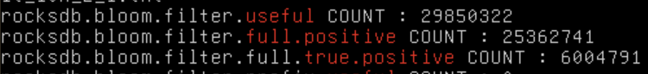

K=2
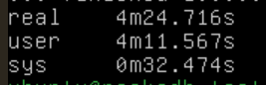
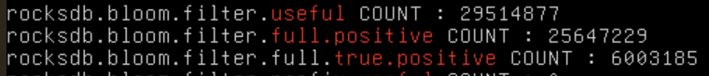

K=3
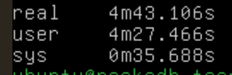
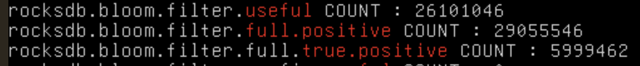

K=4
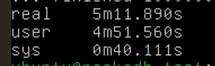
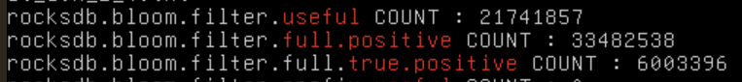

K=5
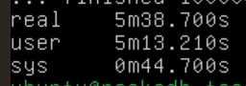
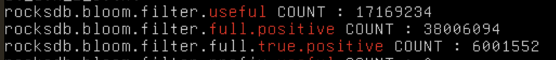

m/n=2
k=1,2,3,4,5
fpr
39.3388 / 39.9603 / 46.9028 / 55.8281 / 65.084
-> k=1

m/n=30
10, 13, 14, 15, 16, 18, 20

K=10
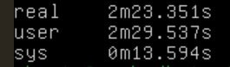
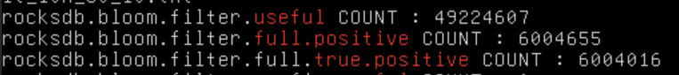

K=13
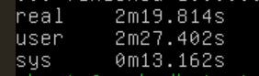
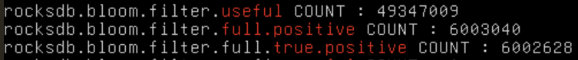

K=14
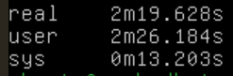

K=15
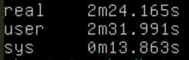
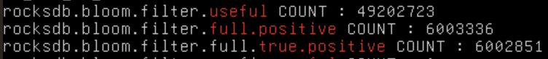

K=16
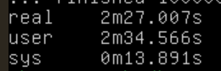
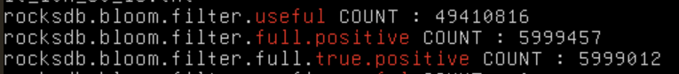

K=17
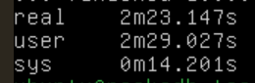
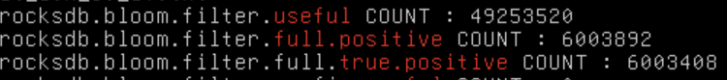

K=18
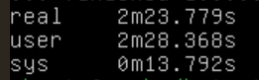
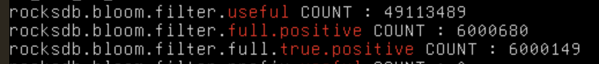

K=20
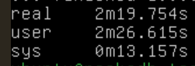
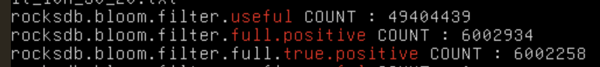

m/n=30
k=10, 13, 14, 15, 16, 17, 18, 20
0.00130 / 0.00083 / 0.00099 / 0.00099 / 0.00090 / 0.00098 / 0.00108 / 0.00137
-> k=17 최적

num=10000000

m/n=2 -> k=1
m/n=5 -> k=3
m/n=10 ->k=7
m/n=20 -> k=11
m/n=30 -> k=17

m/n과 k의 상관관계 예측
k는 전체적으로 m/n의 0.6~0,7 으로 예상이 됨
-> 실제 이론인 최적함수 개수 공식은 k= (m/n) * ln2 (ln2는 약 0.693)
-> 예상이 얼추 맞았다.

